**杭州站**

**12.17-18 周五、周六**

九型人格--自我认知与沟通艺术

**主讲老师：汪庭弘**（九型人格资深导师）

**授课对象：**企业各级管理者

**企业类型：**不限

**企业大小：**不限

**时间安排：**2021年12月17日9:30至17:00

2021年12月18日9:00至16:00

**地点安排：**待定

**参课费用：**学习卡套票10张/人

现金票5500元/人 购买学习卡享受更多优惠

**人数限制：50**

**课程背景**

既然说到是一个『既好玩又有学习价值』的课程，所以我们也特别设计了一些与别不同的活动，让学员能够轻轻轻松、开开心心地学习『九型人格』。当完成本课程后，学员将会认识到不同性格类型人对讯息的吸收及发放模式。同时透过学习《自我认知与沟通艺术——九型人格学》之后，能系统化地对不同类型的人格特质深入认识，抛开传统性格测试问卷的束缚，利用最简单直接的性格辨识技巧分辨对方性格类型；与此同时，对于不同性格类型人的沟通策略，也有清晰全面的掌握。对于一个时常需要随机应变、灵活机智的现代职场精英人士来说，此课程肯定是一个不可或缺的必修班。

**课程收益**

1. 深入认识『九型人格』性格特征及思维模式
2. 迅速掌握辨识自己和他人的性格类型之技巧，摆脱传统测试问卷之束缚
3. 透析自身性格潜在困惑之解决方式，活出真我风采
4. 洞悉自己与家人、伙伴、朋友和客户性格的沟通禁忌，有效避免错误资讯传递，更促进和谐关係，显著达成沟通意向
5. 熟练运用九型人格心理学沟通技巧，针对不同性格採取不同沟通策略，以达至最佳沟通效果，有效提升绩效指数

**课程大纲 Outline**

1. **引言——课程概述**
2. 2天课程流程指引
3. 介绍课程目的，阐述“性格”在市场发展中的重要性与成功的关係
4. 简单认识九型人格学发展历史

**目的：**帮助学员在接下来的学习中，定位学习心态及学习方向，帮助其有效吸收导师发放知识

1. **了解九种性格基本特征及深入解析九种性格密码**
2. 九型人格的学习心态和准则
3. 观摩VCD：透过观察典型性格访谈，瞭解各种性格人物案例
4. 幻灯片讲解：瞭解各种性格的基本特徵及特点
5. 游戏：透过简单练习，迅速消化9种性格特质，加强记忆

**目的：**运用VCD及PPT穿插讲解9种性格特质及区别；简单小游戏，迅速记忆9种性格特质

1. **性格识別练习**
2. 透过观察身体语言及微表情，掌握分辨性格特征之技巧
3. 在导师现场引导下透过观察、发问、聆听及区分等技巧实际练习，强化分辨能力
4. 一针见血了解不同性格类型之沟通要领
5. 导师分享

**目的：**此环节是学习九型人格学沟通技巧的重要前奏环节，在导师引导协助下，学员可以运用九型人格学，充分练习识别性格型号之技巧

1. **九型人格在人际沟通实战练习**
2. 游戏演练：性格对对碰
3. 九种性格的人际沟通要点；自我性格需要调整之处及对方性格沟通策略
4. 导师穿插点评引导

**目的：**此环节会针对不同性格之本我特色，帮助学员运用九型人格学实际演练沟通技巧，并由导师针对最困难最特殊的沟通部分做解析

**五、课程总结**

1. 全部课程回顾及总结

（PS.详细课程内容会依照主办方要求及学员状态而做出微调）

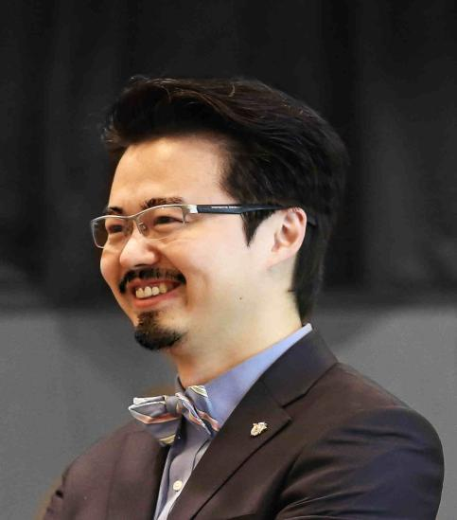

**汪庭弘**

**九型人格资深导师**

**资历背景**

1. Empresarial University（UNEM）心理学哲学博士（Ph.D. Psychology）
2. 欧洲大学商学院工商管理硕士（MBA）
3. 英国剑桥管理学院（CMA）客座教授
4. 国际认证（Ginger & ACSTH）专业九型人格教练资格
5. 身心语言程式学（NLP）创始人认证专业执行师
6. CPP国际注册MBTI施测师
7. 美国催眠治疗师注册局（ABH）注册催眠治疗师

**授课风格**

1. 授课思路清晰，逻辑严密
2. 授课方式深入浅出，易于接受和理解
3. 汪庭弘博士授课风趣幽默、生动活泼，有着扎实深厚的理论学识

**授课经验**

安利（中国）培训中心、安利（中国）日用品有限公司、美国立新世纪、美国如新、希尔顿酒店集团、香港太古可口可乐、香港诺基亚、澳门银行、九龙仓集团、国药集团、TCL、中远航运、中国银行、工商银行、民生银行、农业银行、侬商银行、招商银行、中国电信、中国联通、中国移动、欧洲大学EU、美国威斯康辛州协和大学CUW、英国剑桥安格利亚鲁斯金大学ARU等

**课程预告**

**时间：**2021年12月24、25日（周五-周六）

**课题：**《绩效面谈--复盘与纠偏》

**主讲：**张瑞阳（原德国西门子、美国通用电气等企业高管）